
 | 

Лига смешанных единоборств "Гранд Микс Файт"
Украина, г. Симферополь, ул. Гурзуфская, 4
тел./факс: +38(065)519-28-30, +38 (095) 393-71-72;
web: www.grandmixfight.com e-mail:office@grandmixfight.com

«Grand Mix Fight 2011»

ПРЕСС-АНОНС

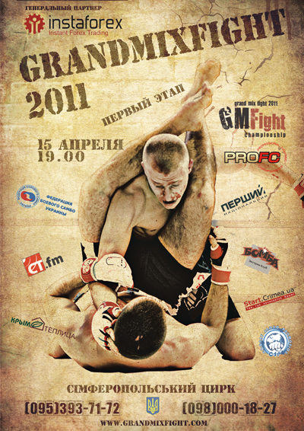 | Лига смешанных единоборств «Grand Mix Fight» и «ProFc» представляют! 15 апреля старт первого тура Кубка Украины по смешанным единоборствам среди профессионалов «Grand Mix Fight 2011». В очередной раз наша Лига «подарит» всем неравнодушным миксфайта самый зрелищный бойцовский проект всех времен! Турниры серии «Grand Mix Fight 2011» состоят из нескольких этапов и проводятся по олимпийской системе (проигравший спортсмен выбывает). Они позволят отобрать лучших бойцов нашей страны, которые представят Украину на Международном супер Кубке «ProFc».  Все ценители миксфайта с нетерпением ожидают этого дня — зрелище обещает быть захватывающим! К участию в турнирах допускаются только лучшие спортсмены, уже зарекомендовавшие себя на арене смешанных единоборств! На данный момент интрига относительно состава участников уже частично раскрыта. Список принятых к участию клубов уже опубликован! В него вошли восемь лучших клубов Украины:
"TORNADO-INSTAFOREX" (Симферополь) |  | "PROFI SPORT PROMOTION"  (Донецк-Кривой Рог)
"DOBRO" (Киев-Сумы) |  | "PRO TEAM PERESVIT" (Харьков)
"REAL FIGHT PROMOTION" (Львов) |  | "FIGHT ZONE" (Донецк)
"MONGOOSE" (Одесса) |  | "PATRIOT" (Днепропетровск).

Многие из этих названий уже неоднократно гремели над Украинскими и Мировыми рингами смешанных единоборств! С уверенностью можно сказать, что любители миксфайта увидят уникальное бойцовское зрелище нашей страны! Также в рамках турнира Вас ожидают не менее интригующие и бескомпромиссные «супер» бои, которые представят лучшие бойцы других стран! Сезон «Grand Mix Fight 2011» объявляется открытым!
Порядок встреч первого тура между вышеперечисленными клубами уже определен! Ознакомиться с ним Вы можете на нашем сайте: www.grandmixfight.com
Генеральный партнер серии турниров «Grand Mix Fight 2011» – компания «INSTAFOREX», Медиа партнер – канал «Первый Национальный»

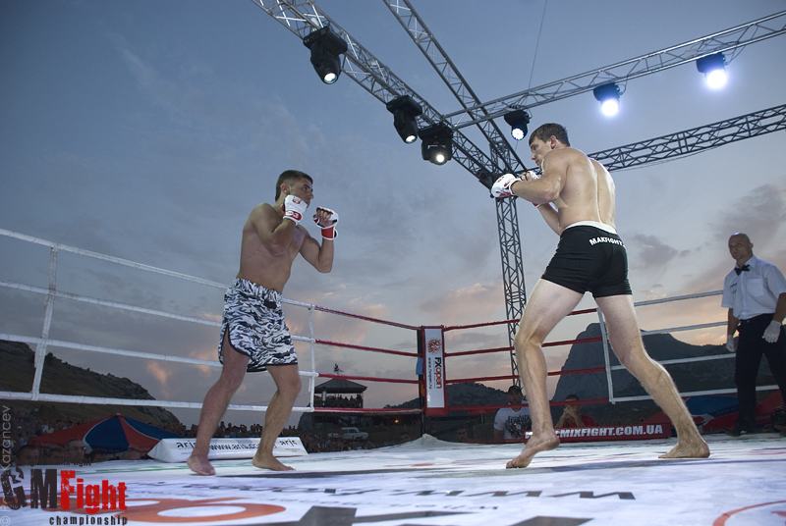 | 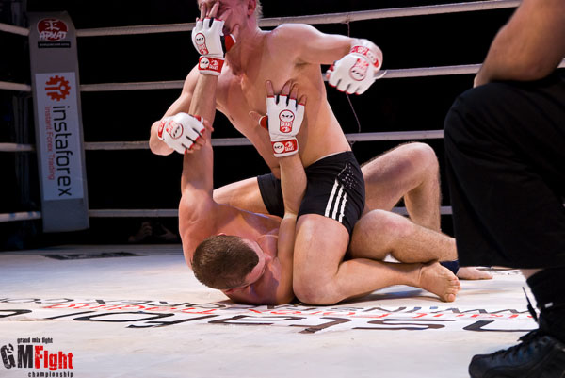 | 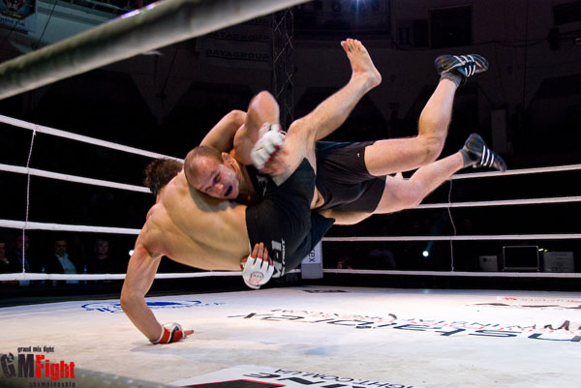 | 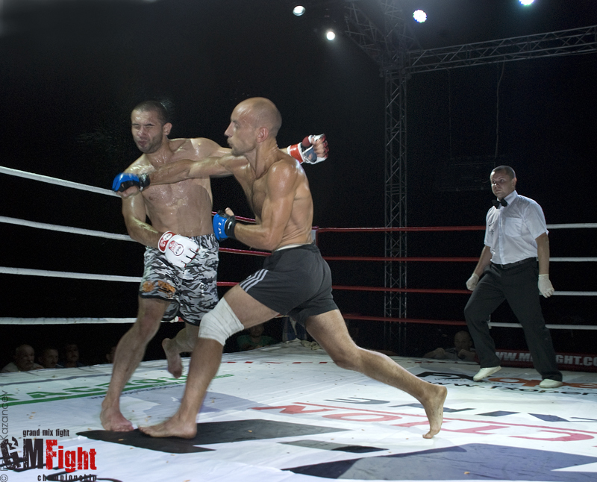
Место проведения: Украина, Симферополь, Симферопольский госцирк.
Дата проведения: 15 апреля 2011 года.
Начало: 19:00. Не пропустите самое рейтинговое и захватывающее бойцовское зрелище!

По всем вопросам обращайтесь: секретарь «Grand Mix Fight» - Тимур Каджаметов, +38(095) 393-71-72, office@grandmixfight.com

